PLAN DE ACTUACIÓN 2020

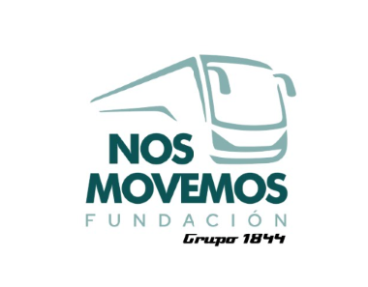

FUNDACIÓN: CANARIA NOS MOVEMOS

NÚMERO REGISTRO: 367

EJERCICIO: 01/01/2020 – 31/12/2020

La Fundación Canaria Nos Movemos ha suspendido su actividad en 2020 debido al coronavirus SARS-CoV-2 (Covid-19).

